泰丰社区党总支学习教育工作简报

第22期

泰丰社区党总支 2025年6月13日

泰丰社区党总支组织党员干部集中学习中央八项规定精神

为进一步传达和贯彻学习中央八项规定精神，2025年6月13日，泰丰社区党总支组织开展集中学习相关通知，引导广大党员干部切实学习领会中央八项规定精神。

会上党总支书记韩秀萍同志带领大家学习了集中整治违规吃喝问题的相关内容。强调要‌提高政治站位，深化思想认识。切实把思想和行动统一到党中央决策部署上来，锲而不舍落实中央八项规定及其实施细则精神，以实际行动坚定拥护“两个确立”、坚决做到“两个维护”。同时开展案例剖析，强化警示教育。深刻汲取近期通报的典型案例教训，引以为戒，将中央八项规定精神作为日常工作的行为准则，坚决杜绝此类问题发生，把八项规定精神转化为为民办实事的实际行动，营造风清气正的政治生态和良好的社会环境。会后，又针对党风廉政相关内容进行集中学习。引导党员干部坚定不移推动党风廉政建设和反腐斗争向纵深发展。

此次学习活动引导党员深化思想认识，保持高度警醒，坚决遏制违规吃喝歪风、纠治违规吃喝顽疾，进一步提升党员的理论素养和党性修养。

图片信息：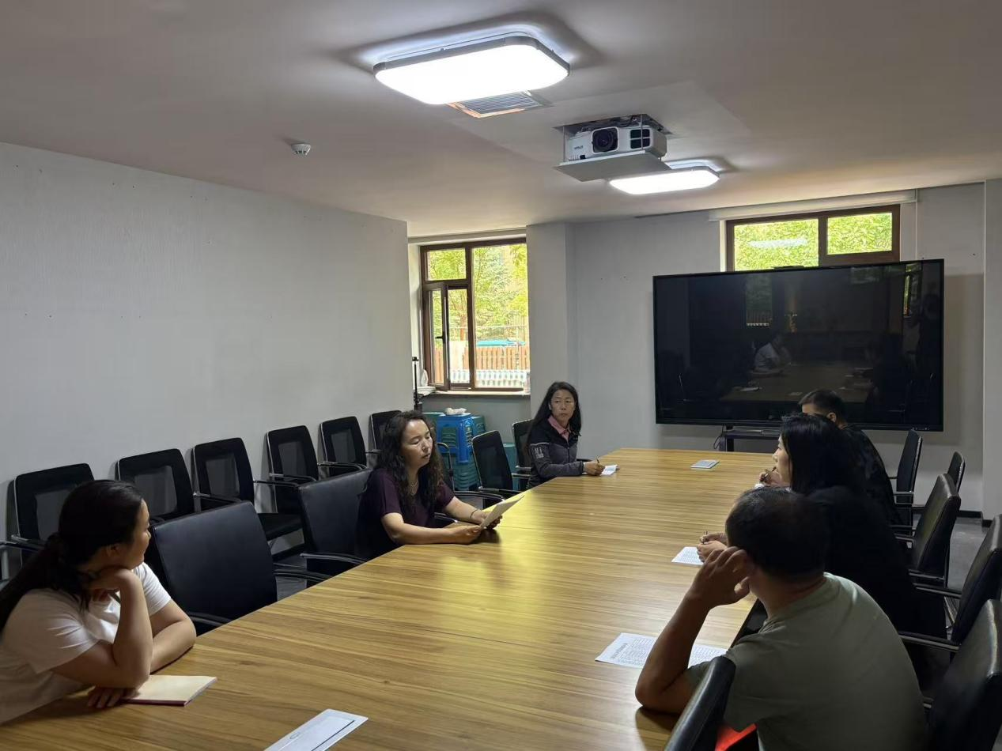

|  |  |  |
| --- | --- | --- |
| 2025年6月13日，泰丰社区党总支组织党员干部集中学习中央八项规定精神  签到表 | | |
| 序号 | 姓名 | 备注 |
| 1 |  |  |
| 2 |  |  |
| 3 |  |  |
| 4 |  |  |
| 5 |  |  |
| 6 |  |  |
| 7 |  |  |
| 8 |  |  |
| 9 |  |  |
| 10 |  |  |
| 11 |  |  |
| 12 |  |  |
| 13 |  |  |